BIBLIOTEKA
WYŻSZEJ SZKOŁY
FINANSÓW I ZARZĄDZANIA


PRZEWODNIK PO SYSTEMIE BIBLIOTECZNYM MAK

Katalog komputerowy

Po zalogowaniu się do komputera bądź po uruchomieniu katalogu na ekranie komputera pojawi się następujące menu:

Domyślnie podświetlona jest pozycja „Katalog książek”. Naciśnięcie przycisku ENTER spowoduje uruchomienie katalogu książek Biblioteki WSFiZ. Aby wybrać inną bazę należy przesunąć podświetlenie klawiszami kursora (przyciski ze strzałkami- przy wyborze bazy działają tylko przyciski góra/dół) na wybraną bazę i nacisnąć ENTER. Naciśnięcie ENTER po wybraniu „KONIEC” zamknie katalog.
░░░░░░░░░░░░░░░░░░░░░░░░░░░░░░░░░░░░░░░░░░░░░░░░░░░░░░░░░░░░░░░░░░░░░░░░░░░░░░░░
░░░░░░░░░░░░░░░░░░░░┌────────────────────────────────────┐░░░░░░░░░░░░░░░░░░░░░░
░░░░░░░░░░░░░░░░░░░░│ KATALOG BIBLIOTEKI WSFiZ Białystok │█░░░░░░░░░░░░░░░░░░░░░
░░░░░░░░░░░░░░░░░░░░└────────────────────────────────────┘█░░░░░░░░░░░░░░░░░░░░░
░░░░░░░░░░░░░░░░░░░░░██████████████████████████████████████░░░░░░░░░░░░░░░░░░░░░
░░░░░░░░░░░░░░░░░░░░░░░░░░░░░░░░░░░░░░░░░░░░░░░░░░░░░░░░░░░░░░░░░░░░░░░░░░░░░░░░
░░░░░░░░░░░░░░░░░░░░░░░░░░░░░░░░░░░░░░░░░░░░░░░░░░░░░░░░░░░░░░░░░░░░░░░░░░░░░░░░
░░░░░░░░░░░░░░░░░░░░░░░░░░░░░░░░░░░░░░░░░░░░░░░░░░░░░░░░░░░░░░░░░░░░░░░░░░░░░░░░
░░░░░░░░░░░░░░░░░░░░░░░░░░░░░░░░░░░░░░░░░░░░░░░░░░░░░░░░░░░░░░░░░░░░░░░░░░░░░░░░
░░░░░░░░░░░░░░░░░░░░░░░░░░░░░░░░░░░░░░░░░░░░░░░░░░░░░░░░░░░░░░░░░░░░░░░░░░░░░░░░
░░░░░░░░░░░░░░░░░░░░░░░░░░░░░╔══════════════════╗░░░░░░░░░░░░░░░░░░░░░░░░░░░░░░░
░░░░░░░░░░░░░░░░░░░░░░░░░░░░░║ Katalog książek ║█░░░░░░░░░░░░░░░░░░░░░░░░░░░░░░
░░░░░░░░░░░░░░░░░░░░░░░░░░░░░║ Zbiory specjalne ║█░░░░░░░░░░░░░░░░░░░░░░░░░░░░░░
░░░░░░░░░░░░░░░░░░░░░░░░░░░░░║ Prace dyplomowe ║█░░░░░░░░░░░░░░░░░░░░░░░░░░░░░░
░░░░░░░░░░░░░░░░░░░░░░░░░░░░░║ Prenumerata ║█░░░░░░░░░░░░░░░░░░░░░░░░░░░░░░
░░░░░░░░░░░░░░░░░░░░░░░░░░░░░║──────────────────║█░░░░░░░░░░░░░░░░░░░░░░░░░░░░░░
░░░░░░░░░░░░░░░░░░░░░░░░░░░░░║ KONIEC ║█░░░░░░░░░░░░░░░░░░░░░░░░░░░░░░
░░░░░░░░░░░░░░░░░░░░░░░░░░░░░╚══════════════════╝█░░░░░░░░░░░░░░░░░░░░░░░░░░░░░░
░░░░░░░░░░░░░░░░░░░░░░░░░░░░░░████████████████████░░░░░░░░░░░░░░░░░░░░░░░░░░░░░░
░░░░░░░░░░░░░░░░░░░░░░░░░░░░░░░░░░░░░░░░░░░░░░░░░░░░░░░░░░░░░░░░░░░░░░░░░░░░░░░░
░░░░░░░░░░░░░░░░░░░░░░░░░░░░░░░░░░░░░░░░░░░░░░░░░░░░░░░░░░░░░░░░░░░░░░░░░░░░░░░░
░░░░░░░░░░░░░░░░░░░░░░░░░░░░░░░░░░░░░░░░░░░░░░░░░░░░░░░░░░░░░░░░░░░░░░░░░░░░░░░░
░░░░░░░░░░░░░░░░░░░░░░░░░░░░░░░░░░░░░░░░░░░░░░░░░░░░░░░░░░░░░░░░░░░░░░░░░░░░░░░░
░░░░░░░░░░░░░░░░░░░░░░░░░░░░░░░░░░░░░░░░░░░░░░░░░░░░░░░░░░░░░░░░░░░░░░░░░░░░░░░░
Strzałki kursora - wybór, ENTER - zatwierdzenie wyboru
Bez względu na wybraną bazę po jej uruchomieniu wyświetli się lista indeksów (kartotek) danej bazy. Ekran wyboru indeksu wygląda następująco:
Wybierz indeks i naciśnij "Enter"

osobowy ◄═══════════════ ╔═══════════════════ osobowy
aut._korp. ║ ABANOWSKI KRZYSZTOF TŁ
tytułowy ║ ABBS BRIAN
słowo_w_tyt. ║ ABEGG BIRGIT
słowo_klucz. ║ ABELL DEREK F
przedmiotowy ║ ABELL HOWARD AU
serie ║ ABITEBOUL S
wydawca ║ ABłAMOWICZ ELŻBIETA TŁ
nr_inwent. ║ ABRAHAMOWA LUDMILLA
sygnatury ║ ABRAMOWICZ MACIEJ RD
║ ABRAMOWICZ ZBIGNIEW
║ ABT STEFAN
║ ABT STEFAN RD
║ ABTOWA JADWIGA WS
║ ║
╚═══════════════════════╝

============================ WYBIERZ INDEKS ============================

F1 HELP F4 POPRZ. F5 NAST. F10 KOŃCZ

Każdy z indeksów jest oddzielną kartoteką, którą można przeglądać lub poszukiwać w niej konkretnych wartości. Wybór indeksu do przeglądania odbywa się przy pomocy klawiszy kursora (strzałka do góry i do dołu). Wybór zatwierdzić należy przyciskiem ENTER.
Załóżmy, że chcemy znaleźć książkę o tytule “Zarządzanie”. Ponieważ znamy tytuł wybieramy indeks tytułowy:

A BIBLIOGRAPAPHY OF WRITINGS ON THE ACQUISITION OF FIRST LANGUAGE INCLUD 1
A BIBLIOGRAPHY OF WRITINGS ON THE ACQUISITION OF FIRST LANGUAGE INCLUDIN 1
A CHILD S GARDEN OF VERSES 1
A CHRISTMAS CAROL 1
A COGNITIVE STUDY OF SPEECH ACTS 1
A COMMUNICATIVE GRAMMAR OF ENGLISH 1
A COMMUNITY OF FIFTEEN KEY FIGURES 1
A COMPANION TO BAUGH AND CABLE S HISTORY OF THE ENGLISH LANGUAGE 1
A COMPENDIUM OF BANKING TERMS 1
A COURSE IN LANGUAGE TEACHING 1
A COURSE IN PHONETICS 1
A DICTIONARY MODERN ENGLISH USAGE 1
A DICTIONARY OF SYNONYMS AND ANTONYMS 1
A FAREWELL TO ARMS 1
A GREAT SOCIETY 1
A GUIDE TO INTERNATIONAL MONETARY ECONOMICS 1
A GUIDE TO THEORETICAL PHONETICS 1
A HANDBOOK OF CLASROOM ENGLISH 1
A HANDBOOK OF COMMERCIAL CORRESPONDENCE 1
A HANDBOOK OF POLISH PRONUNCIATION FOR ENGLISH LEARNERS 1
============================ PRZEGL. INDEKSU ============================
Indeks: tytułowy
F1 HELP F2IND- F3IND+ F4USUą F5UST. F6SZUK. F7*LICZ* F8??? F9REZ. F10 KoąCZ

Jeżeli wybrany został niewłaściwy indeks można wrócić do wyboru indeksów naciskając przycisk F10

Należy z klawiatury wpisać poszukiwane słowo lub wyrażenie. Wpisywany tekst pojawi się w najniższej linii ekranu:
A BIBLIOGRAPAPHY OF WRITINGS ON THE ACQUISITION OF FIRST LANGUAGE INCLUD 1
A BIBLIOGRAPHY OF WRITINGS ON THE ACQUISITION OF FIRST LANGUAGE INCLUDIN 1
A CHILD S GARDEN OF VERSES 1
A CHRISTMAS CAROL 1
A COGNITIVE STUDY OF SPEECH ACTS 1
A COMMUNICATIVE GRAMMAR OF ENGLISH 1
A COMMUNITY OF FIFTEEN KEY FIGURES 1
A COMPANION TO BAUGH AND CABLE S HISTORY OF THE ENGLISH LANGUAGE 1
A COMPENDIUM OF BANKING TERMS 1
A COURSE IN LANGUAGE TEACHING 1
A COURSE IN PHONETICS 1
A DICTIONARY MODERN ENGLISH USAGE 1
A DICTIONARY OF SYNONYMS AND ANTONYMS 1
A FAREWELL TO ARMS 1
A GREAT SOCIETY 1
A GUIDE TO INTERNATIONAL MONETARY ECONOMICS 1
A GUIDE TO THEORETICAL PHONETICS 1
A HANDBOOK OF CLASROOM ENGLISH 1
A HANDBOOK OF COMMERCIAL CORRESPONDENCE 1
A HANDBOOK OF POLISH PRONUNCIATION FOR ENGLISH LEARNERS 1
============================ PRZEGL. INDEKSU ============================
Indeks: tytułowy
F1 HELP F2IND- F3IND+ F4USUŃ F5UST. F6SZUK. F7*LICZ* F8??? F9REZ. F10 KoŃCZ
zarządzanie
Naciśnięcie przycisku ENTER spowoduje wyświetlenie indeksu (kartoteki) od wpisanego wyrażenia (lub jeżeli wyrażenia takiego nie ma w kartotece od możliwie najbardziej podobnego)
ZARZĄDZANIE 16
ZARZĄDZANIE A SKUTECZNOŚĆ GOSPODAROWANIA W PGR PAŃSTWOWYCH GOSPODARSTWAC 1
ZARZĄDZANIE BADANIAMI NAUKOWYMI 1
ZARZĄDZANIE BANKIEM 1
ZARZĄDZANIE BANKIEM KOMERCYJNYM 1
ZARZĄDZANIE BANKIEM SPÓŁDZIELCZYM 1
ZARZĄDZANIE BEZPIECZEŃSTWEM 1
ZARZĄDZANIE BEZPIECZEŃSTWEM PRACY W PRZEDSIĘBIORSTWIE 1
ZARZĄDZANIE BEZPIECZEŃSTWEM SYSTEMÓW INFORMATYCZNYCH W BANKOWOŚCI 1
ZARZĄDZANIE CENAMI 2
ZARZĄDZANIE CZASEM 5
ZARZĄDZANIE CZASEM PRACY W PRZEDSIÉBIORSTWIE 1
ZARZĄDZANIE DLA PRZYSZŁOŚCI 1
ZARZĄDZANIE DŁUGIEM PUBLICZNYM W KRAJACH UNII EUROPEJSKIEJ I W POLSCE 1
ZARZĄDZANIE DOSKONAŁE 2
ZARZĄDZANIE DZIAŁALNOŚCIĄ OPERACYJNĄ 1
ZARZĄDZANIE EUROPEJSKIE 2
ZARZĄDZANIE FINANSAMI 15
ZARZĄDZANIE FINANSAMI GMIN 1
ZARZĄDZANIE FINANSAMI MIĘDZYNARODOWYMI 2
============================ PRZEGL. INDEKSU ============================
Indeks: tytułowy
F1 HELP F2IND- F3IND+ F4USUŃ F5UST. F6SZUK. F7*LICZ* F8??? F9REZ. F10 KoŃCZ

Liczby po prawej stronie informują o ilości dokumentów w danej kartotece. W naszym przykładzie istnieje szesnaście rekordów z tytułem “Zarządzanie”.
W dalszym ciągu istnieje możliwość przeglądania kartoteki za pomocą klawiszy kursora (strzałki). Nie ma więc konieczności dokładnego wpisywania poszukiwanego wyrażenia, wystarczy kilka liter.
Po wybraniu potrzebnego hasła należy nacisnąć przycisk ENTER. Spowoduje to wyświetlenie karty katalogowej:

Zarządzanie : teoria i praktyka / red. nauk. Andrzej K. Koźmiński,
Włodzimierz Piotrowski ; aut. Krystyna Bolesta-Kukułka [i in.] . - Wyd. 3
popr. i rozsz.
Warszawa : Wydaw. Naukowe PWN , 1996 . - 721 s. : il. ; 24 cm
Bibliogr. po rozdz.
83-01-12148-3
* Zarządzanie - podręcznik
* Organizacja - teoria
____________
WSzFiZ ; 2318-2 ; 2318-3 ; 2318-4

dokument 27 (1/16)==== WYSZUKIWANIE ============================
maska nr 2: KATALOG
F1 HELP F2 MAS- F3 MAS+ F4 POPRZ F5 NAST F6 ZNACZ F10 KoŃCZ
wprow.: 1997.09.20 (ost. mod.: 2002.07.15)
baza: KSIĘGOZBIÓR
W dolnej części ekranu znajduje się informacja o ilości dokumentów w kartotece. W naszym przykładzie jest to linijka:

dokument 27 (1/16)

liczby w nawiasie informują, że wyświetlany jest pierwszy dokument z szesnastu.
Naciśnięcie przycisku ENTER lub F5 spowoduje wyświetlenie następnego dokumentu (o ile jest), przycisk F4 spowoduje wyświetlenie poprzedniego dokumentu.

Po znalezieniu potrzebnego dokumentu należy podać bibliotekarzowi sygnaturę. Sygnatury to liczby po napisie BWSzFiZ. W powyższym przykładzie sygnatura to 2318. Liczby po kreskach można pominąć (oznaczają one kolejny egz. danego tytyłu).

Powrót do indeksu – przycisk F10

Część zbiorów znajduje się w czytelni, na regałach w wolnym dostępie. Takie książki oznaczone są w katalogu napisem „__CZYTELNIA_”- tak jak na poniższym przykładzie.
Zarządzanie : podstawowe zasady / red. nauk. Barbara Kożuch
Warszawa : Wydawnictwo Akademickie , 2001 . - 227 s. : rys. ; 24 cm
(Zarządzanie
Bibliogr. po rozdz.
83-916173-0-0
* Zarządzanie - podstawy - podręcznik
__CZYTELNIA_
Z 16446-3 czyt.
____________
BWSzFiZ ; 16446-1 ; 16446-2 ; 16446-3 Z czyt.

dokument 27 (1/16)==== WYSZUKIWANIE ============================
maska nr 2: KATALOG
F1 HELP F2 MAS- F3 MAS+ F4 POPRZ F5 NAST F6 ZNACZ F10 KoŃCZ
wprow.: 2007.10.15 (ost. mod.: 2009.09.14)
baza: KSIĘGOZBIOR
Poniżej oznaczenia „__CZYTELNIA_” znajduje się informacja o regale, na którym stoi książka (w przykładzie jest to regał „Z”) oraz sygnatura.

Plan lokalizacji regałów w czytelni załączony w dalszej części niniejszej instrukcji.

Naciśnięcie przycisku F10 w ekranie wyboru indeksu spowoduje powrót do menu programu MAK, które wygląda następująco:
System M A K, wersja 3.38 z dnia 1999.02.05
PROGRAM OBSŁUGI BAZY ══════► KSIĘGOZBIÓR
Wyższa Szkoła Finansów i Zarządzania
15-472 Białystok, ul. Ciepła 40
Dystrybucja: Biblioteka Narodowa W-wa, al. Niepodległości 21

wybierz operację, którą chcesz wykonywać
╔═════════════════════════════════════════════╗
║ ║
════► ║ HELP operatora F1 ║
║ HELP użytkownika (jeżli jest) Shift + F1 ║
║ PRZEGLĄDANIE indeksów F7 ║
║ SZUKANIE wg kryterium F6 ║
║ SZUKANIE wg numeru F5 ║
║ OBSŁUGA listy zaznaczonych dokumentów F8 ║
║ MASKOWANIE (prezentacja dokumentów) F3 ║
║ EKSPORT danych F4 ║
║ ║
║ ║
║ KONIEC PRACY F10 ║
║ ║
╚═════════════════════════════════════════════╝
08/08/2003

Poruszać się po menu można na kilka sposobów. Funkcję można wybrać przesuwając strzałkę za pomocą klawiszy kursora (przyciski ze strzałkami) i zatwierdzić naciskając ENTER, można nacisnąć przycisk z podświetloną literą, lub odpowiedni klawisz funkcyjny (najwyższy rząd przycisków).

Aby przejść do przeglądania indeksów należy:
nacisnąć przycisk z literą d (podświetlona litera d w napisie “PRZEGLĄDANE indeksów”)
lub
nacisnąć przycisk oznaczony F7
lub
przyciskami kursora przesunąć strzałkę ( ════► ) naprzeciw napisu “PRZEGLĄDANE indeksów” i nacisnąć przycisk ENTER.

Naciśnięcie przycisku F10 lub wybranie pozycji „KONIEC PRACY” spowoduje powrót do początkowego ekranu wyboru bazy.

System w najniższych linijkach ekranu informuje o możliwych działaniach oraz działających w danym momencie przyciskach. Prosimy zwracać uwagę na te informacje.

Naciśnięcie przycisku F1 spowoduje wyświetlenie skróconej instrukcji obsługi.

Czytelnia multimedialna

Komputery w czytelni uruchamiane są przez włożenie ważnej legitymacji studenckiej. Goście i osoby nie posiadające legitymacji elektronicznej po zgłoszeniu dyżurnemu bibliotekarzowi otrzymają elektroniczną kartę czytelnianą.
Czytelnia multimedialna oferuje dostęp do Internetu oraz posiadanych przez Bibliotekę wydawnictw multimedialnych. Każdy komputer sali multimedialnej połączony jest z drukarką, umożliwiając wydruki dokumentów, stron internetowych, wyników wyszukiwania. Wydruk możliwy jest przez wydanie polecania “Plik -> Drukuj” lub “File -> Print” lub naciśnięcie przycisku z ikoną drukarki.
Gotowy wydruk można odebrać przy ladzie. Wydruki są płatne, opłata wynosi 20 gr za jedną stronę wydruku.
Do komputerów podłączone są również skanery umożliwiające zeskanowanie, zapisanie, wydrukowanie lub przesłanie na swoją pocztę potrzebnych dokumentów.

W czytelni multimedialnej możliwy jest dostęp do serwisu EBSCO HOST.
Serwis ten udostępnia pełnotekstowe bazy danych oferowane w ramach projektu EFIL (Electronic Information for Libraries). W ramach serwisu zaoferowano dostęp do pełnych tekstów ok. 4000 czasopism naukowych oraz ponad 1300 informatorów, broszur i publikacji z zakresu ekonomii, biznesu, nauk społecznych, techniki, humanistyki, biologii, medycyny oraz rolnictwa oraz około 100 gazet i dzienników.
Dostęp do serwisu możliwy jest TYLKO z komputerów WSzFiZ pod adresem:
http://search.epnet.com/
Powyższy link znajduje się także na stronie Biblioteki: http://biblioteka.wsfiz.edu.pl w dziale “Czasopisma”.
Po prawidłowym wejściu do serwisu ukaże się następująca strona:
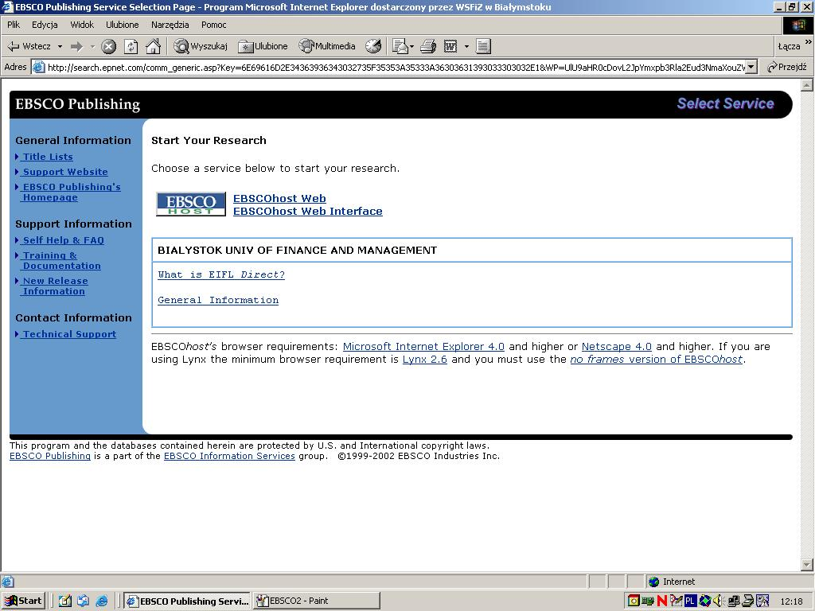
Aby przejść do wyszukiwania należy wybrać link “EBSCOhost Web”.
Z poniższej listy dostępnych baz danych należy wybrać te, które mają być przeszukiwane.
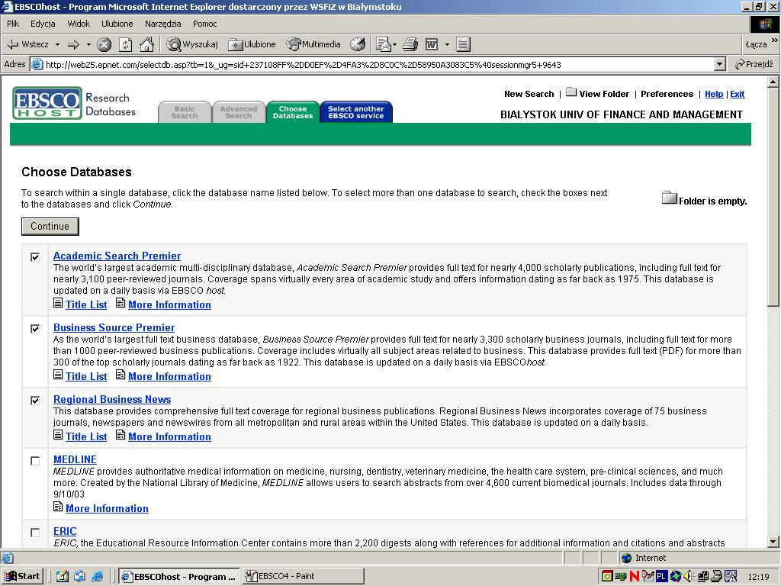
Po naciśnięciu przycisku “Continue” można już przeszukiwać bazy danych EBSCO HOST:
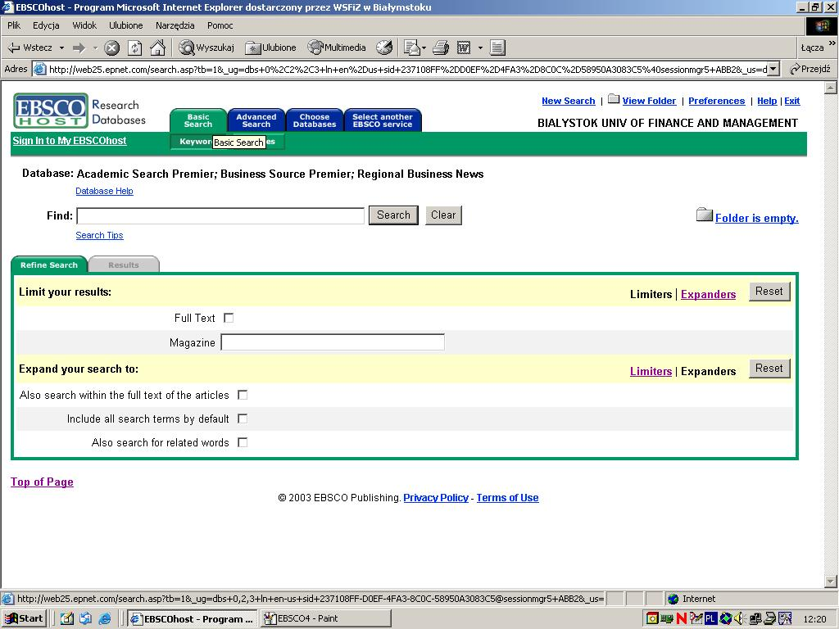
Dostępny jest szczegółowy opis oraz instrukcje. Patrz link “Help”.
Na stronach Biblioteki: http://biblioteka.wsfiz.edu.pl w dziale “Literatura on-line” przygotowaliśmy zestaw ciekawych i przydatnych stron internetowych zawierających literaturę polską, angielską, niemiecką, słowniki, encyklopedie.

Strona nasza umożliwia także przeglądanie katalogów Biblioteki on-line, możliwe jest także zapoznanie się z listą nabytków.
Zapraszamy do korzystania, strony biblioteki są na bieżąco aktualizowane.

Informujemy, że na terenie WSzFiZ można skorzystać z usług kserograficznych. Cena za stronę kopii A4 wynosi 15gr, A3- 20 gr.

